【就业护航站】“国考”明起报名！计划招录3.81万人
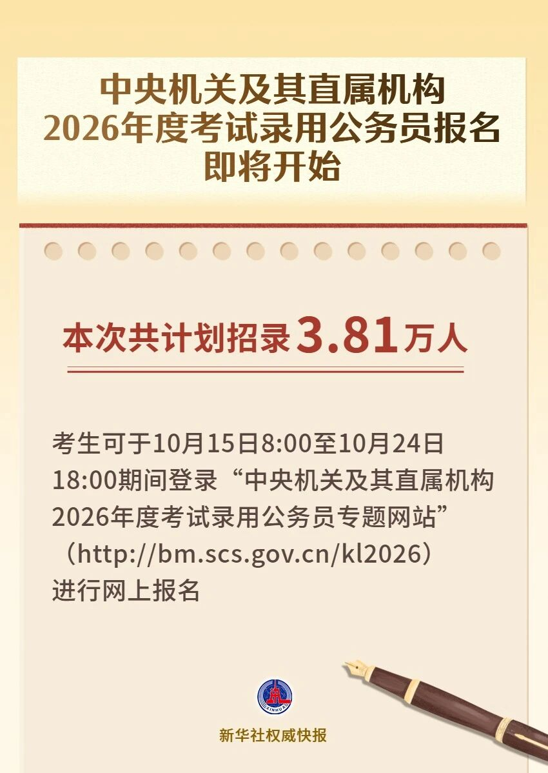

新华社消息，记者14日从国家公务员局获悉，中央机关及其直属机构2026年度考试录用公务员报名即将开始，共计划招录3.81万人。考生可于10月15日8:00至10月24日18:00期间登录“中央机关及其直属机构2026年度考试录用公务员专题网站”（ http://bm.scs.gov.cn/kl2026）进行网上报名，公共科目笔试将于11月30日在全国各直辖市、省会城市、自治区首府和部分城市同时举行。
本次考试录用公务员工作主要有4个方面特点：
一是坚持突出政治标准。坚持党管干部原则，落实新时代好干部标准，把政治标准和政治要求贯穿公务员招录全过程各方面。考试环节突出公务员政治属性，行政职业能力测验科目继续单独设置“政治理论”部分，重点测查用党的创新理论指导分析和解决问题的能力；考察环节全面了解考生的德、能、勤、绩、廉，重点了解政治素质、道德品行、遵纪守法等方面情况。严格把好新录用人员政治关，对政治上不合格的坚决不予录用。
二是积极服务中心大局。按照实施渐进式延迟法定退休年龄有关政策要求，对公务员招录年龄条件作了适当放宽调整。继续做好招录高校毕业生工作，中央机关直属的市（地）级及以下机构主要招录应届高校毕业生，设置约2.6万个计划，服务和促进高校毕业生就业。充实基层公务员队伍，有2.8万余个计划补充到县（区）级及以下直属机构，3000余个计划定向招录服务基层项目人员和在军队服役5年以上的高校毕业生退役士兵，对艰苦边远地区基层职位继续给予一定倾斜政策。
三是注重精准科学选人。继续开展分类分级考试，根据公务员应当具备的基本能力和不同职位类别、不同层级机关特点命制试题，对专业性较强的职位增加专业能力测试。中央机关及其省级直属机构综合管理类职位，突出测评理论思维、综合分析等方面能力；市（地）级及以下直属机构综合管理类职位，突出测评贯彻执行、基层工作等方面能力；行政执法类职位，突出测评依法办事、公共服务等方面能力。面试方式和内容由招录机关根据招考职位的性质、特点等研究确定，注重体现履职要求。有14个部门在笔试阶段组织专业科目笔试、56个部门在面试阶段组织专业能力测试。
四是切实维护考试秩序。本次招考不出版也不指定考试辅导用书，不举办也不委托任何机构或者个人举办考试辅导培训班。有关部门将加强对公务员考试培训机构的管理监督，规范商业营销宣传，严厉打击考试作弊，严肃查处违规行为，保护考生合法权益，营造良好考试环境。对于社会上有关公务员考试培训、网站或者出版物等，请广大考生提高警惕、理性对待，避免上当受骗，防止权益受损。
国家公务员局郑重提醒，诚信是社会主义核心价值观的重要内容，是做人之本、立业之基，更是成为一名公务员的基本条件，希望广大考生从选择报考的那一刻起，就自觉践行诚信要求，诚信报名、诚信考试、诚信守约。
来源：重庆人社
声明：版权归原作者所有，重机电就创业刊载此文出于为毕业生提供就业信息，如有异议，请联系我们，我们会立即处理。



